ТОПЛЕ И МИНЕРАЛНЕ ВОДЕ

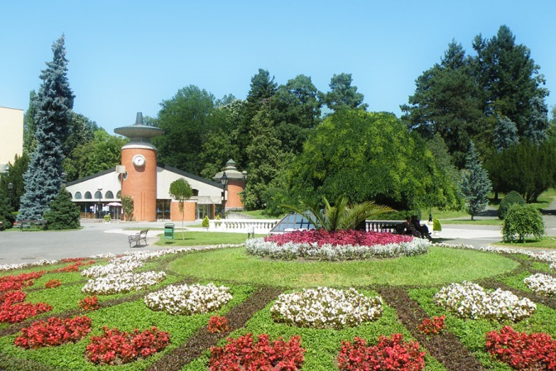
* Србија је богата површинским водама (реке, језера), али и подземним водама које се на површини земље јављају у виду извора. Подземне воде у себи могу имати различите минерале који су лековити, а могу бити и топле. Уколико вода садржи минерале зовемо је минерална вода. Уколико је још и топла, зовемо је термоминерална вода.

Човек је искористио ове воде за пиће (флаширана вода), лечење неких обољења и за бржи опоравак људи након операција. Око извора минералних и термоминералних вода изграђене су бање у којима су базени који се пуне Врњачка бања
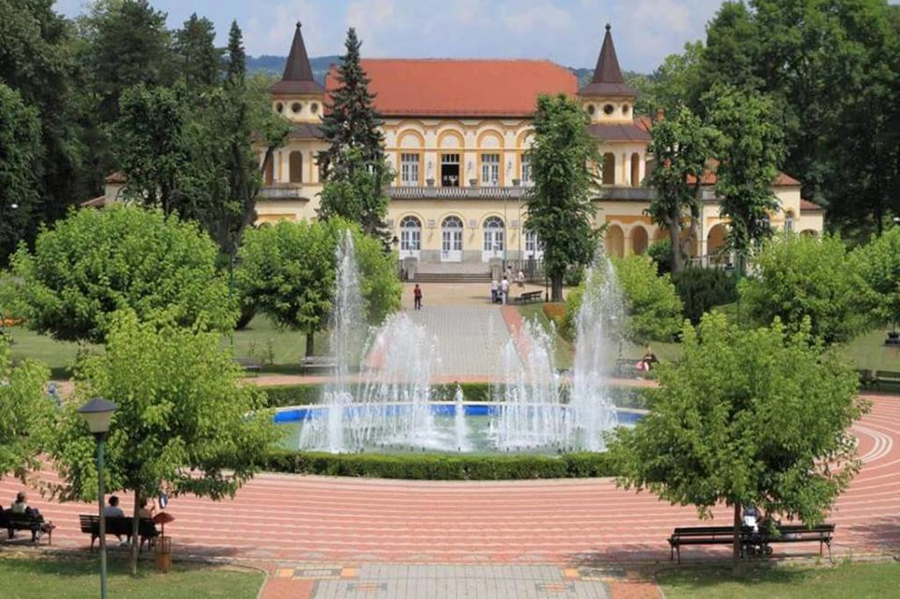
овим водама, као и зграде у којима су људи смештени током лечења. Познате бање у Србији су: Врњачка бања, Сокобања, Луковска бања, Нишка бања, бања Ковиљача и др. У бањама са топлом водом, људи се могу купати на отвореном и током зиме. Температура вода Луковске бање крећу се од 28 до 69°С

У данашње време, у бање одлазе и здрави људи да би се одморили и купали у лековитој води. У модернијим бањама изграђени су хотели који пружају и услуге као што су: сауне, масаже, теретане и сл. Бање су најчешће окружене шумама, па је у њима и чист ваздух богат бања Ковиљача
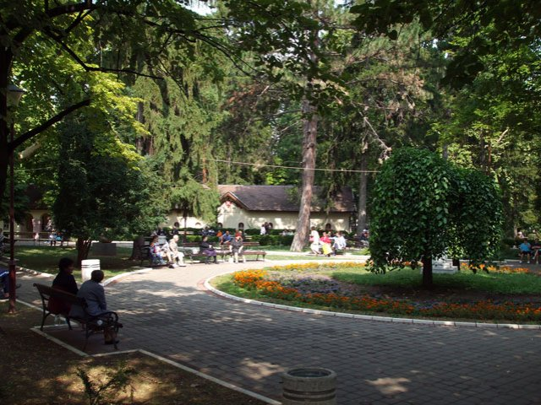
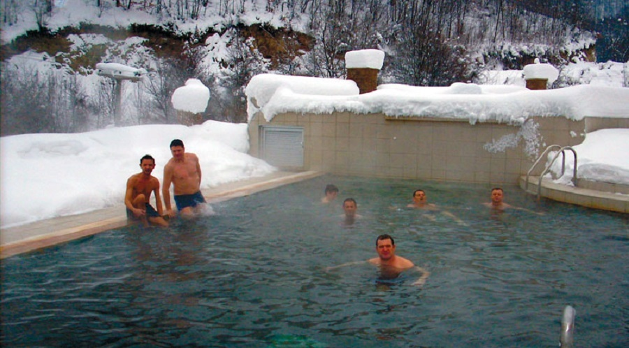
кисеоником.
Луковска бања у зимском периоду Сокобања

ВЕЖБАЊЕ

1. Заокружити тачан одговор.
Како се назива подземна вода која је топла, и уједно садржи минерале:
а) кисела вода
б) термоминерална вода
г) термална вода
д) минерална вода

2. Навести две бање у Србији:
-
-
3. Објаснити, на који начин је могуће да се људи у Луковској бањи, у току зиме, купају у базену на отвореном? ___________________________________________________
___________________________________________________
4. Заокружити три разлога због којих људи најчешће посећују бање:
чист ваздух посета познатим ресторанима лековита вода
одмор сунчање скијање

